Př. 1 Napište rovnici a sestrojte graf lineární funkce, která prochází body A [2; 2], B [4; 12]
a) určete souřadnice průsečíků s osami x, y
b) dopočítejte chybějící souřadnice bodů, které leží na grafu této fce: C [-4; ? ] a D [ ? ; -4]

Př. 2 Napište rovnici a sestrojte graf lineární funkce, která prochází body A [4; -2], B [-6; 18]
a) určete souřadnice průsečíků s osami x, y
b) dopočítejte chybějící souřadnice bodů, které leží na grafu této fce: C [ ? ; 1] a D [-2; ? ]

Př. 3 Trojúhelník ABC je podobný trojúhelníku A´B´C´. Dopočítejte chybějící údaje …
- a = 32 mm; c = 56 mm; b´= 12 mm; c´= 14 mm
- a = 30 mm; b = 72 mm; α = 23°; β = 67°; a´= 10 cm; c´= 26cm

Př. 4 Na grafu kterých těchto funkcí leží bod D [1; -6]?
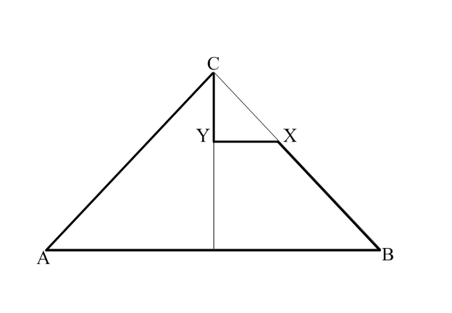
f: y = -3x - 3 g: $y=\frac{−6}{x}$ h: y = -2x² - 4 i: y = 6

Př. 5 Vypočítejte obvod pětiúhelníku ABXYC:
/AB/ = 32 cm; /AC/ = /BC/ = 20 cm; /CY/ = 3 cm

Př. 6 Vypočítejte obvod pětiúhelníku ABCXY: /AB/ = 40 cm; /BC/ = 30 cm; /XY/ = 32 cm
